Santiago, 26 de enero de 2017

*DK-0005-17*

**Señores**

**Griffith Drilling Perforaciones Limitada**

**Parcela 21, Vegas Sur, La Serena**

**Atención : Sr. Boyd Griffith– Gerente General**

**Referencia : Contrato N° NU-IN-SC-281 - Sondajes Quebrada La Fortuna, Campaña 2017**

**Asunto : Carta de Adjudicación y Orden para Proceder.**

Estimados señores:

**SOCIEDAD CONTRACTUAL MINERA EL MORRO** (en adelante, El Mandante), por este documento, comunica a **Griffith Drilling Perforaciones Limitada**, (en adelante, el Contratista), la decisión de adjudicarles el Contrato **N° NU-IN-SC-281 - “Sondajes Quebrada La Fortuna, Campaña 2017”** (en adelante el Contrato y el Servicio, respectivamente), del Proyecto NuevaUnión.

Tipo de Contrato

El Contrato a ser suscrito entre Mandante y Contratista será bajo la modalidad de Contrato Mixto con partidas cotizadas a Suma Alzada y serie de Precios Unitarios.

Alcance del Servicio

El Alcance del Servicio, que en mayor detalle definirá el Contrato y sus Documentos Integrantes, en términos generales, consiste en:

Ejecutar un total de 10.750 metros de sondajes (aproximadamente), entre 375 y 800 metros de profundidad, para investigación geotécnica y obtención de muestras para pruebas geo-metalúrgicas, de acuerdo con lo estipulado en las Bases Técnicas para diámetro HQ3 y PQ.

Además, considera ejecutar un total de 300 metros en dos sondajes de 150 metros de profundidad cada uno, en la cabecera del Río Manflas, para obtener información suficiente como para alimentar el modelo hidrogeológico de la Zona de la Fortuna, requerido en el EIA.

Aportes de El Mandante

Los aportes que El Mandante hará para prestación del Servicio objeto del Contrato se indican a continuación:

• Construcción de plataformas niveladas

• Fuente de agua industrial

• Alojamiento y alimentación en campamento

• Punto de conexión a sistema de comunicaciones (voz y datos) a través de internet

• Canales de comunicación y contraparte técnica

• Estanques y surtidores de combustible

• Transporte entre Vallenar y faena para cambio de turno

Precio del Contrato

El Precio inicial del Contrato asciende a la cantidad total de **CLP$ 2.342.728.572 (dos mil trescientos cuarenta y dos millones setecientos veintiocho mil quinientos setenta y dos Pesos),** distribuidos en forma resumida de la siguiente forma:

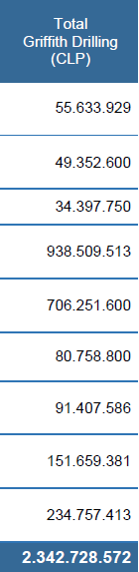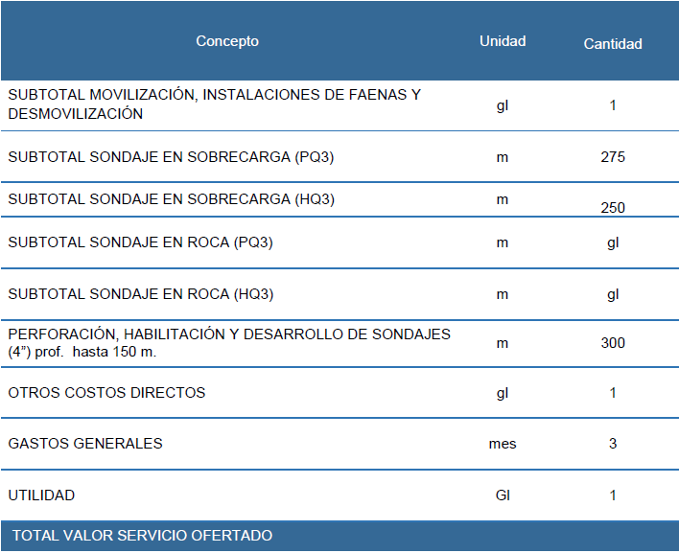

Nota. Oferta Servicio en Anexo 1

Los valores indicados son Netos.

Condiciones de pago

El pago se realizará de acuerdo a lo siguiente:

1. El Prestador del Servicio preparará y presentará a El Mandante un Informe mensual de Avance el cual resuma las actividades realizadas hasta el día 25 del periodo de cobro. Luego de aprobado por El Mandante este informe, el Prestador debe presentar, a más tardar el último día del mes, el respectivo Estado de Pago para aprobación de El Mandante.

Una vez aprobado el Estado de Pago por El Mandante, le será enviada una copia de éste al Prestador para que presente su Factura. El Mandante no aceptará Facturas sin la copia del Estado de Pago aprobado por El Mandante.

* Las facturas deben ser emitidas a nombre de:

**SOCIEDAD CONTRACTUAL MINERA EL MORRO**

**RUT: 78.840.880-3**

Dirección: Brasil N°308, Vallenar

Giro comercial: Extracción de minerales

1. La factura válida y correctamente emitida, será pagada al Prestador el viernes más próximo al cumplimiento de los 30 días corridos contados desde la recepción.
2. En ningún caso El Mandante estará obligado a rembolsar al Prestador del Servicio por los servicios adicionales no autorizados por El Mandante.

Plazos del Contrato

Las Partes acuerdan que el plazo de duración del presente Contrato, será de **99 (noventa y nueve)** días corridos a contar del día **27 de febrero de 2017**. Es decir, la fecha de término es el día **06 de junio de 2017.**

La fecha programada de inicio del servicio es el día 27 de febrero de 2017, la cual será confirmada o aplazada mediante carta formal que será enviada dentro de las 2 primeras semanas de febrero de 2017.

Garantía de Fiel Cumplimiento del Contrato

El Contratista deberá entregar a El Mandante, en un plazo no superior a 30 días hábiles posteriores a la emisión de esta Carta de Adjudicación, una boleta de garantía bancaria a la vista e incondicional por el fiel cumplimiento del Contrato, emitida por un banco comercial autorizado para operar en el país, a favor de **SOCIEDAD CONTRACTUAL MINERA EL MORRO**, R.U.T.: **78.840.880-3**, por el 15% (quince por ciento) del Precio inicial del Contrato adjudicado.

Dicha boleta, en su glosa, deberá indicar que su objeto es garantizar el fiel cumplimiento del Contrato N° **NU-IN-SC-281 Sondajes Quebrada La Fortuna, Campaña 2017.** El período de vigencia de dicha boleta, abarcará toda la duración del servicio, hasta los 90 días siguientes a partir de la fecha fijada como término del Contrato.

Programas del Contrato

Dentro de los 5 días hábiles siguientes a la fecha de este documento, el Contratista debe entregar a El Mandante una Carta Gantt con la programación del servicio.

Plan de Responsabilidad Social Corporativa

El contratista deberá presentar un Plan de Responsabilidad Social Corporativa (RSC) según clausula 22 de Modelo de Contrato entregado en la etapa de licitación.

La aprobación de este plan será requisito indispensable para el inicio de los trabajos por parte del Contratista.

Multas

En caso de atraso por el Prestador, por causas atribuibles a él, en la entrega de del Servicio por sobre el plazo de ejecución convenido, El Mandante queda facultado para aplicar a éste una multa equivalente a un 0,1% del Precio total neto actualizado del Contrato por cada día de atraso, con un tope máximo de un 10% del Precio total neto actualizado de éste. Tal limitación no será aplicable a pérdidas, daños o costos sufridos o incurridos por El Mandante como consecuencia de un acto u omisión doloso del Prestador.

La aplicación de multas se hará administrativamente, como acción de El Mandante, y se deducirán del monto que corresponda percibir al Prestador por cualquier Estado de Pago y/o de la retención y/o garantías del Contrato y/o de cualquier pago que El Mandante adeude al Prestador.

Las multas de atraso por el prestador se complementan con el resto de las multas indicadas en Bases Técnicas y Bases Comerciales correspondientes al proceso de licitación del contrato **NU-IN-SC-281 “Sondajes Quebrada La Fortuna, Campaña 2017”.**

Generales

El código asignado a este Contrato y que deberá aparecer en todo documento relacionado con él, es **NU-IN-SC-281.**

Los representantes de El Mandante para la administración de este Contrato son los indicados a continuación, quienes podrán delegar sus funciones mediante aviso escrito al Contratista.

Aspectos técnicos:

Sr. Jaime Marín

Superintendente Tranque de Relaves

**jaime.marin@nuevaunion.cl**

Aspectos contractuales y comerciales:

Sr. Michael Leyton

Administrador de Contratos

**Michael.leyton@nuevaunion.cl**

El Mandante preparará los documentos del Contrato **NU-IN-SC-281**. Estos documentos serán entregados al Contratista tan pronto estén completos, quien tendrá diez días para revisarlos y devolverlos firmados.

El representante legal del Contratista reconocerá su aceptación de esta Carta de Adjudicación, mediante la devolución de la copia adjunta de esta comunicación el día **01 de febrero de 2017,** estampando en el espacio provisto más abajo, su firma, nombre, cargo y otros datos solicitados. Junto con lo anterior declara conocer y aceptar todas las normas y procedimientos de El Mandante en materias técnicas aplicables al tipo de servicios contratados, como asimismo aquellas relativas a Seguridad, Salud y Medio Ambiente, Relaciones Laborales, Calidad y otros exigidos en las Bases para Licitar, que El Mandante hará cumplir y desarrollar a fin de asegurar una correcta ejecución de los trabajos contratados.

Se deja expresa constancia que esta Carta de Adjudicación y Orden para Proceder anula o remplaza a cualquier otro documento del mismo tenor emitido con anterioridad.

Forman parte de esta Carta de Adjudicación y Orden para Proceder del Contrato **NU-IN-SC-281 “Sondajes Quebrada La Fortuna, Campaña 2017”**:

Anexo 1 **Oferta Técnica-Económica Contrato N° EM-IN-SC-285 "Servicio de Reabilitación Campamento la Fortuna" Rev. 0,** de fecha **03 de enero de 2017.**

Anexo 2 **Carta de Compromisos del Contratista**, de fecha **09 de enero de 2017.**

Esperando contar con su aprobación, le saluda atentamente,

Cesar Ortiz

**Gerente de Finanzas**

Carlos Ochoa

**Gerente Legal**

Aceptación de esta Carta de Adjudicación y Orden para Proceder

|  |  |
| --- | --- |
| Firma |  |
| Nombre |  |
| RUT |  |
| Fecha |  |
| Cargo |  |
| Empresa |  |
| RUT empresa |  |

# ANEXOS

# Anexo 1

Oferta del Contratista

Oferta NU-IN-SC-281- “Sondajes Quebrada La Fortuna, Campaña 2017”

# Anexo 2

Carta de Compromisos del Contratista

Oferta NU-IN-SC-281- “Sondajes Quebrada La Fortuna, Campaña 2017”